مقدمه(Introdaction):

هدف : تعیین درصد لکوسیت ها در سلول

اهمیت این آزمایش

۱. افزایش درصد ائوزینوفیل ها درخون می تواند دلیلی برابتلا فرد به بیماریهای کرمی یا بیماریهای حساسیتی و… باشد.

۲. افزایش در صد نوتروفیلهای خون را نوتروفیلی گویند ودر بیماریهائی همچون آپاندیسیت حاد، پنومونی (سینه پهلو)، مننژیت چرکی، سپتیسمی میکروبی، دیفتری، تب های روماتیسمی... نوتروفیلی دیده می شود.

۳. افزایش در صد مونوسیت های خون را مونوسیتوز نامیده می شود و در بیماریهای توبرکولوزیس ( بیماری سل)، بروسلوز (بیماری تب مالت)، سیفلیس، تیفوس،مالاریا، عفونتهای قارچی و غیره دیده میشود.

۴. افزایش در صد لنفوسیت های خون لنفوسیتوز نامیده می شود و در بیماریهائی همچون سیاه سرفه، سرخک، اوریون، آبله مرغان، هپاتیت، سل، سیفلیس، حصبه، تب مالت... دیده میشود.

5.افزایش تعدادنوتروفیل هاباعث ترشح سلول های نارس ازمغزاستخوان که bandیاstab cellنامیده میشود

شمارش افتراقی گلبول های سفید خون در یک شخص بالغ نرمال به قرار ذیل است:

در صد تفکیک گلبول های سفید

نوتروفیل 50-6-%

لنفوسیت 20-40%

مونوسیت 2-6%

ائو زینوفیل 1-4%

بازوفیل 5/0-1%

باند3/0%

درخون یک شخص نرمال ممکن است ۵ نوع گلبول سفید یافت شود. منوسیت ها, بازوفیل ها وائوزینوفیل ها کمترین درصد گلبول سفید خون را تشکیل میدهند. نوتروفیل ها ,لنفوسیت ها که بیشترین درصد گلبول سفید خون را دارا هستند.

منوسیت ها:

مونوسیتها بزرگترین سلول تک هسته ای در جریان خون است.مونوسیتها در عمل فاگوسیتوز نقش مهمی دارند.اندازه مونوسیت هاب سیارمتفاوت است.قطر آنها ازده تا سی میکرون متغیراست .هسته مونوسیتها نعل اسبی (horse shoe ) یا به شکل کلیه (KIDNEY) و لوبیایی می باشد ,هستک در داخل هسته دیده نمی شود .کروماتین هسته مونوسیتها ظریف تور مانند مشبک (LACY) واسفنجی شکل است سیتوپلاسم آنها زیاد و آبی خاکستری تار که حاوی دانه های ریز فلفلی به نام دانه های Azurophilicخوانده میشوند.سیتوپلاسم دارای پاهای کاذب می باشد.مونوسیتها ممکن است حاوی واکوئل باشند .حدود نرمال مونوسیتها در خون محیطی دو تا هشت در صد گلبولهای سفید خون را تشکیل میدهد .

نوتروفیل:

نوتروفیل یک هسته چند لوبه دارد. بطوریکه لوب ها توسط یک رشته کروماتین بهم وصل می شوند هسته این سلول ها مثل حرف E انگلیسی است.

لنفوسیت:

اندازه اش کمی بزرگتراز گلبول های قرمزاست. یک هسته بزرگ ویک پارچه دارد.مثل اینکه تمام سلول را هسته پرکرده و سیتوپلاسم سلول خیلی کمه

بازوفیل ها:

یک هسته کم رنگ چند قسمتی دارند . ویژگی مهم این سلول وجود دانه های نسبتا زیاد سیاه رنگ در داخل سیتوپلاسم سلول که این دانه هاحتی روی هسته سلول را پوشانده است. بطوریکه هسته سلول به سختی دیده می شود. دانه های داخل سیتوپلاسم بازوفیل ها حاوی ماده هیستامین هستند. که نقش مهمی در واکنشهای آ لرژیک دارند.

ائوزینوفیل ها:

این سلول یک هسته دو قسمتی دارند.مشخصه این سلول وجود دانه های فراوان نارنجی درشت است. که دانه ها روی هسته را نمی پوشانند ائوزینوفیل ها دربعضی از بیماری انگلی (بیماری کرمی) وبیماری های حساسیتی در خون افزایش می یابد. تعداد طبیعی ائوزینوفیل ها در خون (۵-١)درصد گلبولهای سفید خون را تشکیل میدهد.

مواد وابزار(material):

روغن ایمرسیون(immersion)- متانول(محلول تثبیت کننده)- میکروسکوپ- لام- محلول رنگی برای رنگ آمیزی – پنبه- الکل- دستکش- سوزن استریل شده

روش(procedure):

ابتدانمونه خون تازه وسالم را روی یک طرف لام اضافه کردیم سپس لبه یک لام دیگر راروز قطره خون کشیدیم وبقیه ام را آغشته کردیم.اجازه دادیم لام آغشته شده خشک شود.بعد ازخشک شدن روی لام متانول که یک محلول تثبیت کننده بود اضافه کردیم وصبر کردیم تامتانول خشک شود بعد ازخشک شدن به آن محلول رنگی اضافه کردیم (به مدت 1دقیقه بماند)سپس باآب مقطرشسته شو دادیم وصبرکردیم تاخشک شود سپس لام رابرای مشاهده روی میکروسکوپ قراردادیم وبا لنز100زیرروغن ایمرسیون گلبول های سفید را مشاهده کردیم.

نتیجه وبحث(resulte):

مشاهده 4نوع ازگلبول های سفید خون که شامل:

1.band(باند)

2.eosinophil(ائوزینوفیل)

3.lymphocyte(لنفوسیت)

4.neutrophil(نوتروفیل)

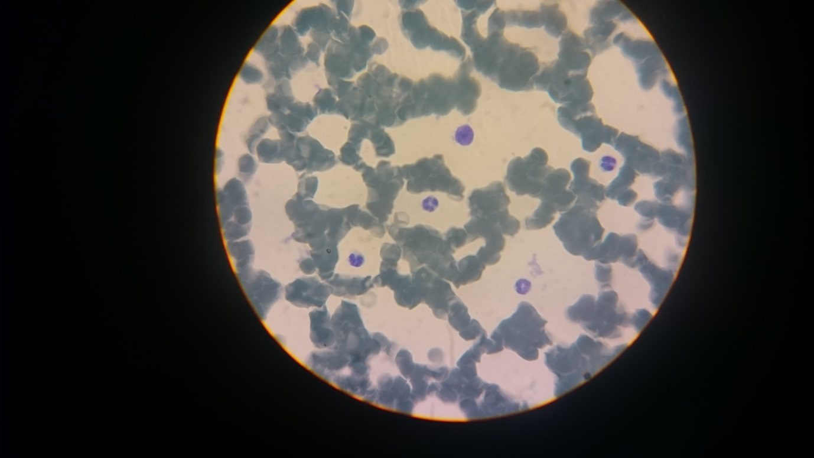

منابع:

www.wiki pedia.org

دستورکاردکترآریاپور